Министерство образования и науки РФ
Пермский национальный исследовательский политехнический университет
Электротехнический факультет
Кафедра Информационные технологии и автоматизированные системы

Дискретная математика
Лабораторная работа № 3

Тема: «Алгоритм Шимбелла»

Выполнил: студент группы РИС-24-3б
Караваев А. А.

г. Пермь – 2025

Основная часть
В данной лабораторной работе необходимо реализовать алгоритм Шимбелла для поиска путей заданной длины во взвешенном ориентированном графе. Алгоритм основан на модифицированном умножении матриц, где операция сложения заменяется на нахождение максимума (при поиске максимальных весов) или минимума (при поиске минимальных весов), а операция умножения заменяется на сложение весов ребер. На первом этапе требуется задать матрицу смежности графа, где веса ребер представлены числами. Далее необходимо последовательно вычислять матрицы путей длины 1, 2, 3 и так до заданного количества переходов. В результате работы программы необходимо получить матрицу, содержащую для каждой пары вершин максимальный или минимальный вес пути заданной длины. Выполнение данной работы позволяет понять принципы работы алгоритмов на основе матричных операций и освоить их применение для решения задач поиска оптимальных маршрутов, например, при определении максимальной пропускной способности или минимальной стоимости пути с фиксированным количеством переходов.
- void PrintMatrix(int matrix[N][N], const string& title)
void PrintMatrix(int matrix[N][N], const string& title) {
cout << title << ":" << endl;
for (int i = 0; i < N; i++) {
for (int j = 0; j < N; j++) {
cout << matrix[i][j] << " ";
}
cout << endl;
}
cout << endl;
}
Выводит матрицу смежности размером N×N на экран с указанием заголовка. Функция принимает матрицу и строку-заголовок, после чего выводит матрицу в удобном табличном формате.
- void Shimbell(int original[N][N], int steps, const string& mode)
void Shimbell(int original[N][N], int steps, const string& mode) {
int current[N][N];
for (int i = 0; i < N; i++) {
for (int j = 0; j < N; j++) {
current[i][j] = original[i][j];
}
}
cout << "Пути длины 1 (исходная матрица):" << endl;
PrintMatrix(current, "Шаг 1");

for (int step = 2; step <= steps; step++) {
int result[N][N] = {0};
for (int i = 0; i < N; i++) {
for (int j = 0; j < N; j++) {
for (int k = 0; k < N; k++) {
int res;
if (current[i][k] == 0 || original[k][j] == 0) {
res = 0;
}
else {
res = current[i][k] + original[k][j];
}
if (mode == "max") {
if (res > result[i][j]) {
result[i][j] = res;
}
} else {
if (result[i][j] == 0 || (res < result[i][j] && res != 0)) {
result[i][j] = res;
}
}
}
}
}
for (int i = 0; i < N; i++) {
for (int j = 0; j < N; j++) {
current[i][j] = result[i][j];
}
}
cout << "Пути длины " << step << ":" << endl;
PrintMatrix(current, "Шаг " + to_string(step));
}

cout << "РЕЗУЛЬТАТ (пути длины " << steps << "):" << endl;
PrintMatrix(current, "Финальная матрица");
}
Реализует алгоритм Шимбелла для поиска путей заданной длины во взвешенном ориентированном графе. Алгоритм использует модифицированное умножение матриц, где: Операция сложения заменяется на нахождение максимума (в режиме max) или минимума (в режиме min). Операция умножения заменяется на сложение весов ребер. Инициализация — текущая матрица current устанавливается равной исходной матрице смежности (пути длины 1). Для каждого шага от 2 до заданного количества переходов steps: Вычисляется новая матрица result, где каждый элемент result[i][j] представляет максимальный или минимальный вес пути от вершины i до вершины j за step переходов. Перебор осуществляется через промежуточную вершину k: путь из i в j через k имеет вес current[i][k] + original[k][j]. В зависимости от режима выбирается максимальное или минимальное значение среди всех возможных путей. Если путь не существует, элемент остается равным 0. После вычислений выводится промежуточная матрица для текущей длины пути. По завершении всех итераций выводится финальная матрица для заданной длины пути
Работа программы

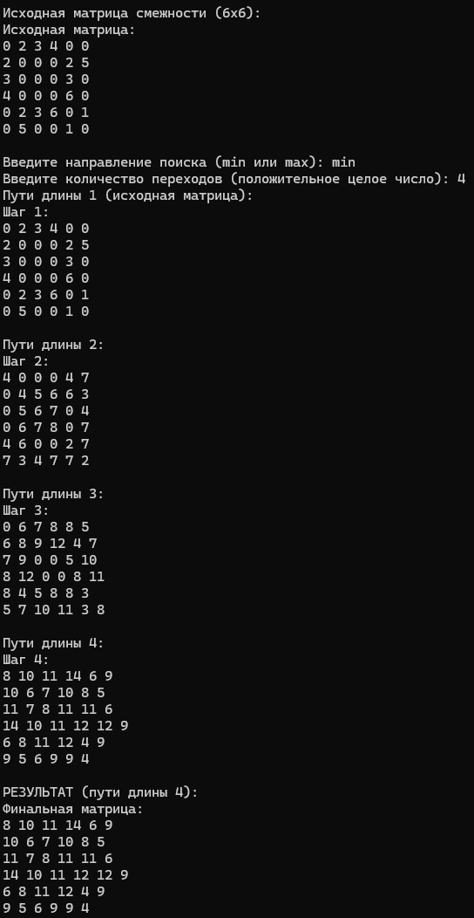

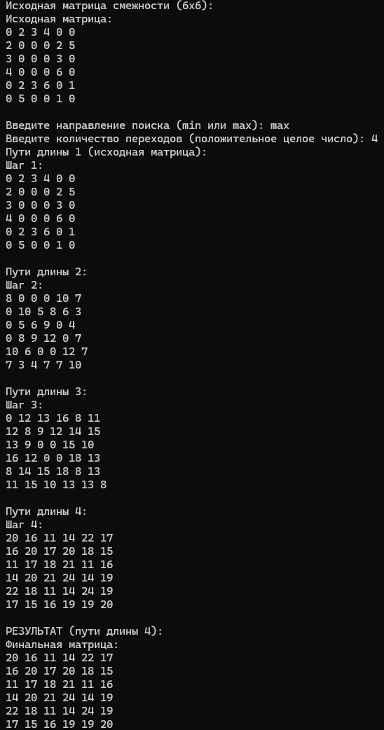

#include <iostream>
#include <vector>
#include <string>
#include <climits>
using namespace std;
const int N = 6;
void PrintMatrix(int matrix[N][N], const string& title) {
cout << title << ":" << endl;
for (int i = 0; i < N; i++) {
for (int j = 0; j < N; j++) {
cout << matrix[i][j] << " ";
}
cout << endl;
}
cout << endl;
}
void Shimbell(int original[N][N], int steps, const string& mode) {
int current[N][N];
for (int i = 0; i < N; i++) {
for (int j = 0; j < N; j++) {
current[i][j] = original[i][j];
}
}
cout << "Пути длины 1 (исходная матрица):" << endl;
PrintMatrix(current, "Шаг 1");
for (int step = 2; step <= steps; step++) {
int result[N][N] = { 0 };
for (int i = 0; i < N; i++) {
for (int j = 0; j < N; j++) {
for (int k = 0; k < N; k++) {
int res;
if (current[i][k] == 0 || original[k][j] == 0) {
res = 0;
}
else {
res = current[i][k] + original[k][j];
}
if (mode == "max") {
if (res > result[i][j]) {
result[i][j] = res;
}
}
else {
if (result[i][j] == 0 || res < result[i][j] && res != 0) {
result[i][j] = res;
}
}
}
}
}
for (int i = 0; i < N; i++) {
for (int j = 0; j < N; j++) {
current[i][j] = result[i][j];
}
}
cout << "Пути длины " << step << ":" << endl;
PrintMatrix(current, "Шаг " + to_string(step));
}
cout << "РЕЗУЛЬТАТ (пути длины " << steps << "):" << endl;
PrintMatrix(current, "Финальная матрица");
}

int main() {
setlocale(LC_ALL, "rus");
int matrix[N][N] = {
{0, 2, 3, 4, 0, 0},
{2, 0, 0, 0, 2, 5},
{3, 0, 0, 0, 3, 0},
{4, 0, 0, 0, 6, 0},
{0, 2, 3, 6, 0, 1},
{0, 5, 0, 0, 1, 0}
};
cout << "Исходная матрица смежности (6x6):" << endl;
PrintMatrix(matrix, "Исходная матрица");
string mode;
cout << "Введите направление поиска (min или max): ";
cin >> mode;
if (mode != "min" && mode != "max") {
cout << "Ошибка: введите min или max" << endl;
return 1;
}
int steps;
cout << "Введите количество переходов (положительное целое число): ";
cin >> steps;
if (steps <= 0) {
cout << "Ошибка: количество переходов должно быть положительным" << endl;
return 1;
}
Shimbell(matrix, steps, mode);
return 0;
}
Ссылка на Github: https://github.com/Prefix008/Diskretka_labs

